**Bc. Eva Peukertová**Vedoucí oddělení vnitřní správy  
Magistrát města Jablonec nad Nisou  
Mírové náměstí 3100/19  
466 01 Jablonec nad Nisou

**Nabídka na zpracování pasportu stavby:**

**„Město Jablonec n. Nisou, aktualizace pasportu objektu radnice“**

Projektová dokumentace bude zpracována v tomto rozsahu:

* **Radnice Jablonec n. N. – pasport**  
  Zaměření objektu 75.000,- Kč

Pasport stavby 135.000,- Kč  
Tisk a kompletace 17.500,- Kč

Nabídková cena činí: bez DPH 227.500,- Kč

21% DPH 0,- Kč **cena celkem 227.500,- Kč**

Na projektové dokumentaci bude zahájena činnost po podpisu závazné objednávky. Projektová dokumentace bude zhotovena **do 15 týdnů** po podpisu závazné objednávky.

Projektová dokumentace bude předána ve 4 tištěných paré, elektronicky na CD ve formátu PDF, případně dle dohody a zasláním na email objednatele.

Součástí bude souhrnná zpráva a půdorysy jednotlivých podlaží včetně půdorysů suterénu, půdy a střechy. Půdorysy budou doplněny o výpis místností a plochy, popis povrchů, zakreslení kuchyňských linek, umístění HUP (pokud objekt obsahuje), vodoměru a hlavního rozvaděče elektro. Dále bude pasport obsahovat 2x řez, kdy minimálně jeden řez bude veden skrze schodiště, pohledy a situace.

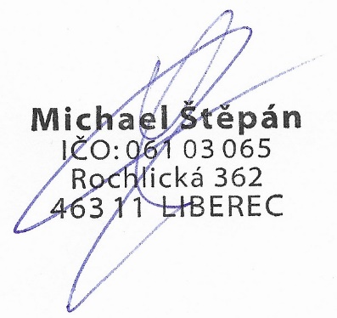Kontaktní osoba za zhotovitele: **Michael Štěpán**, tel.: 775 782 896, mail: stepanm.m3@gmail.com

V Liberci dne:

09. 11. 2024